№ п/п | Наименование товара, работ, услуг | Ед. изм. | Кол-во | Технические, функциональные характеристики
 |  |  |  | Показатель (наименование комплектующего, технического параметра и т.п.) | Описание, значение
1. | Арка  МФ 7.20  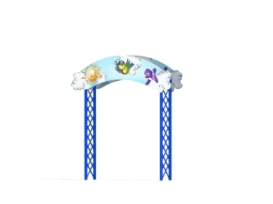 | Шт. | 1
 |  |  |  | Высота (мм) | 2640 (± 10 мм)
 |  |  |  | Ширина (мм) | 500(± 10 мм)
 |  |  |  | Длина (мм) | 2400 (± 10 мм)
 |  |  |  | Применяемые материалы:
 |  |  |  | Каркас | Столбы - металлическая конструкция из трубы сечением не менее 57 и 26 мм  Каркас под фанерную накладку - металлическая профильная труба сечением не менее 50х25 мм
 |  |  |  | Конструктивные особенности | Установить наполнение в виде перекрестных линий из металлической трубы сечением не менее 26 мм.  В верхней части арка из фанеры толщиной не менее 21 мм с ручной художественной росписью красками (солнышко, 2 птички с облаками.) По краям арки форма повторяет рисунок облаков.
 |  |  |  | Материалы | Влагостойкая фанера должна быть марки ФСФ сорт не ниже 2/2, все углы фанеры должны быть закругленными, радиус не менее 20мм, ГОСТ Р 52169-2012 и окрашенная двухкомпонентной краской, специально предназначенной для применения на детских площадках, стойкой к сложным погодным условиям, истиранию, устойчивой к воздействию ультрафиолета и влаги. Металл покрашен полимерной порошковой краской. Заглушки пластиковые, цветные. Все метизы оцинкованы.

